##### Truy cập chức năng bàn giao tài sản

Quản lý tài sản 🡪 Tài sản 🡪 Bàn giao tài sản 🡪 Bàn giao tài sản

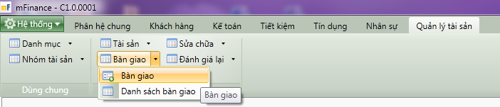

1. Cây thực đơn truy cập chức năng Bàn giaoTSCĐ

##### Khai báo thông tin

* Giao diện

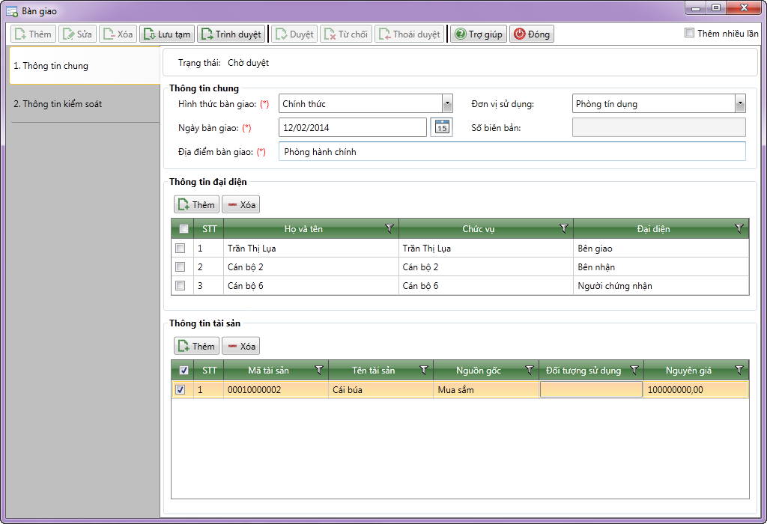

1. Bàn giao tài sản cố định

* Nhập thông tin

|  |  |  |
| --- | --- | --- |
| **STT** | **Tên trường** | **Diễn giải** |
| ***Thông tin chung*** | | |
|  | Hình thức bàn giao (*) | * Chọn từ Danh sách hình thức bàn giao. Gồm hai giá trị: Chính thức và Tạm thời. |
|  | Đơn vị sử dụng (*) | * Chọn từ danh sách đơn vị sử dụng như sau: |
|  | Ngày bàn giao (*) | * Chọn từ lịch |
|  | Số biên bản (*) | * Tự động hiển thị theo nguyên tắc sinh mã được khai báo trong hệ thống |
|  | Địa điểm bàn giao (*) | * Tự nhập từ bàn phím |
| ***Thông tin đại diện*** | | |
|  | Thêm | * Chọn  để hiển thị cửa sổ Thông tin người đại diện |
|  | Xóa | * Tích chọn người đại diện trong Danh sách, chọn  để xóa người đại diện được chọn |
|  | Danh sách người đại diện | * Danh sách người đại diện bao gồm các thông tin sau:   + STT   + Họ và tên   + Chức vụ   + Đại diện |
|  | Cửa sổ thông tin người đại diện | * Chọn Thêm để hiển thị cửa sổ như sau   C:\Users\OanhXinh\AppData\Local\Temp\SNAGHTML3435a1.PNG   * Chọn thông tin người đại diện giao nhận. * Chọn  để lưu thông tin vào danh sách |
| ***Thông tin tài sản*** | | |
|  | Thêm | * Chọn  để hiển thị cửa sổ Thông tin tài sản bàn giao |
|  | Xóa | * Tích chọn tài sản trong Danh sách, chọn  để xóa tài sản đã chọn |
|  | Danh sách tài sản bàn giao | * Danh sách bàn giao bao gồm các thông tin   + STT   + Mã tài sản   + Tên tài sản   + Nguồn gốc   + Đối tượng sử dụng   + Nguyên giá |
|  | Cửa sổ thông tin tài sản bàn giao | * Chọn thêm để mở cửa sổ thông tin tài sản bàn giao   C:\Users\OanhXinh\AppData\Local\Temp\SNAGHTML3d1b5d.PNG   * Tích  để lưu tài sản vào danh sách tài sản bàn giao |

##### Lưu thông tin

* : Lưu thông tin ở trạng thái chưa duyệt, trình lên bộ phận kiểm soát.